Отчёт по лабораторной работе №2
  - Кибербезопасность предприятия
Содержание

Список иллюстраций

Список таблиц

1 Цель работы
Устранить уязвимости и последствия для корпоративного мессенджера.

2 Выполнение лабораторной работы

2.1 Уязвимость 1. CVE-2020-24186.
Начнём выполнение лабораторной, зайдём в список событий и найдём информацию о произошедей атаке (рис. 1). B списках событий видно, что система безопасности обнаружила в сетевом трафике вредоносный программный код (EXPLOIT), предназначенный для эксплуатации уязвимости в системе (рис. 2).
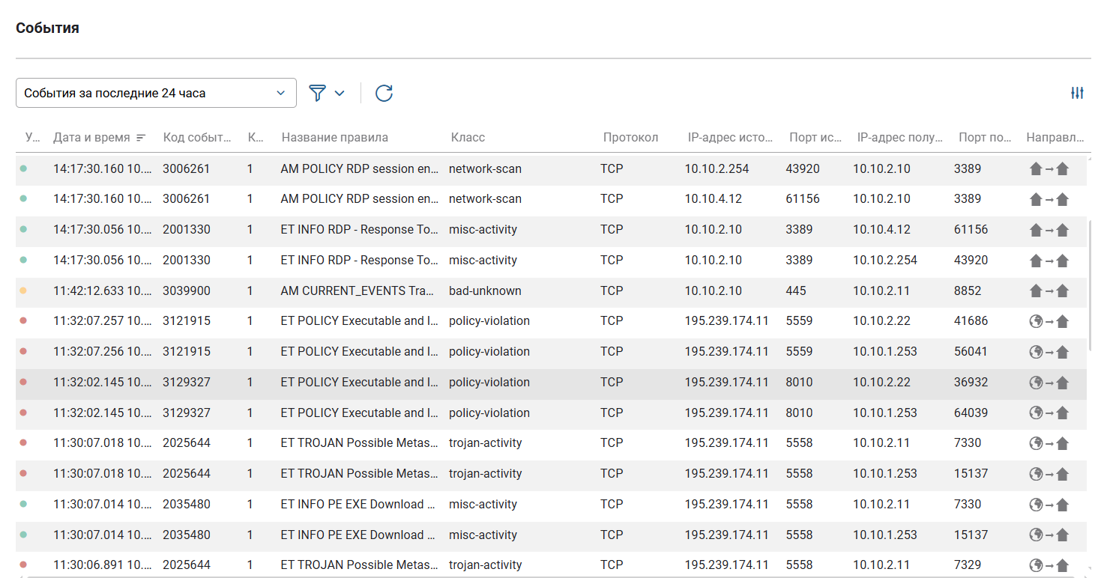
Рис. 1: Найдено нарушние правил
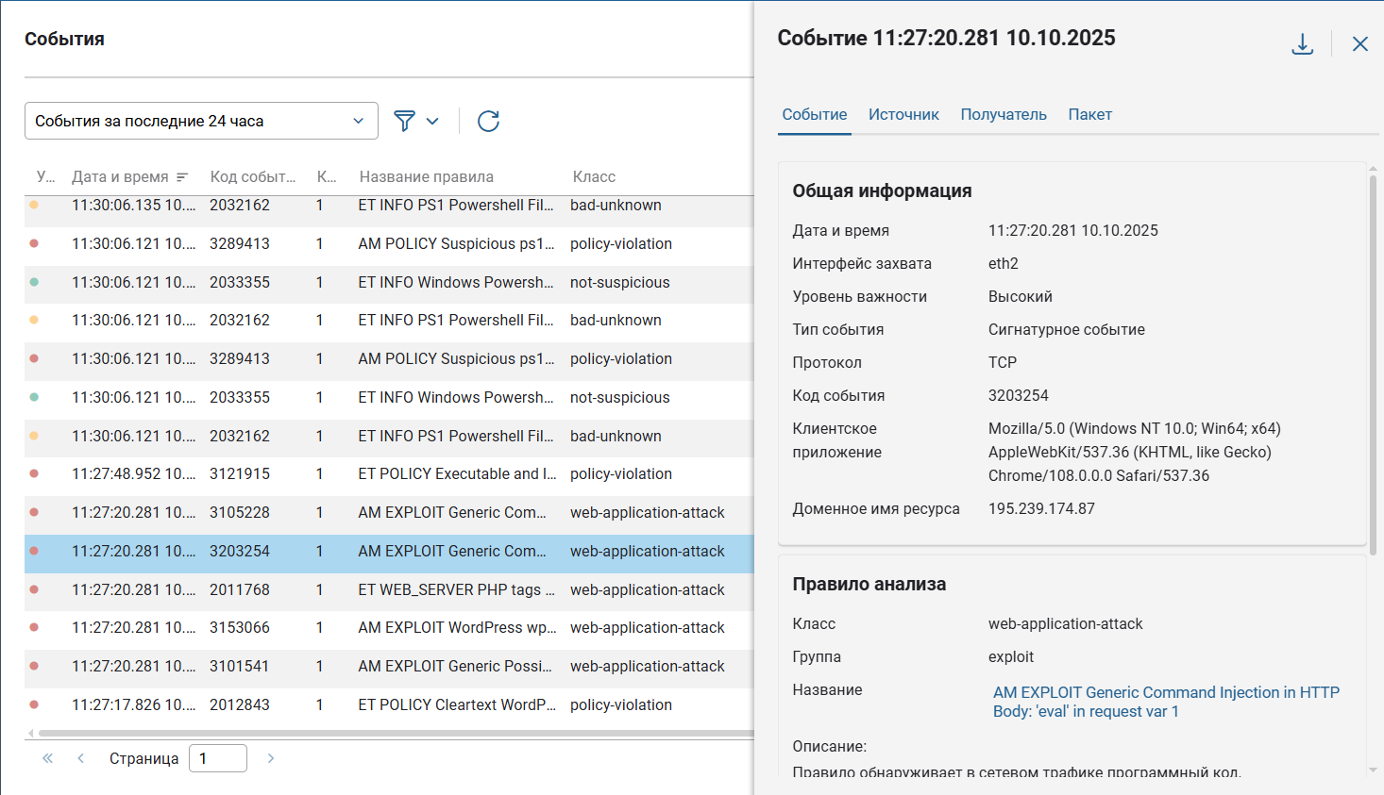
Рис. 2: Найдена атака на веб-приложение
Найденное событие фиксирует успешную попытку внедрения операционной команды на веб-сервер. Атакующий сумел передать на сервер в теле HTTP-запроса данные, которые содержали команду для выполнения на самой ОС сервера.
Посмотрим как нейтрализовать найденную уязвимость по СVE, чтобы получить точную информацию о характере уязвимости и ее критичности(рис. 3).
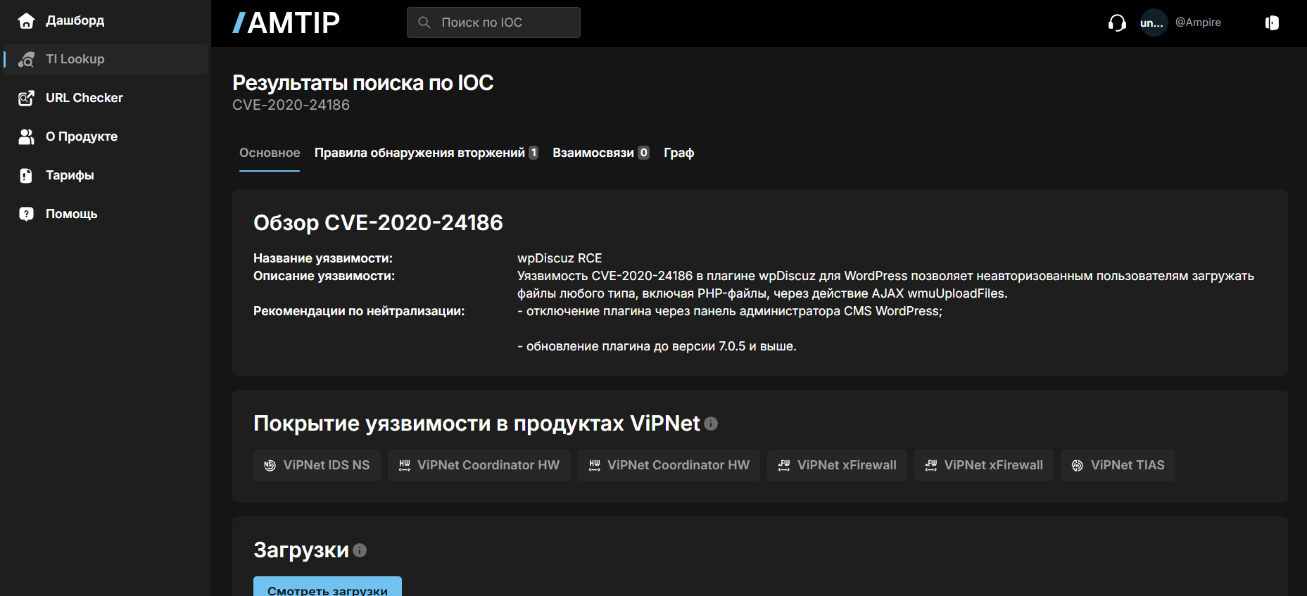
Рис. 3: Просмотр обзора события
Посмотрим графическую схему корпоративной сети. Атакующий с рабочей станции Kali Linux проводит атаку на один из DMZ серверов компании (рис. 4).
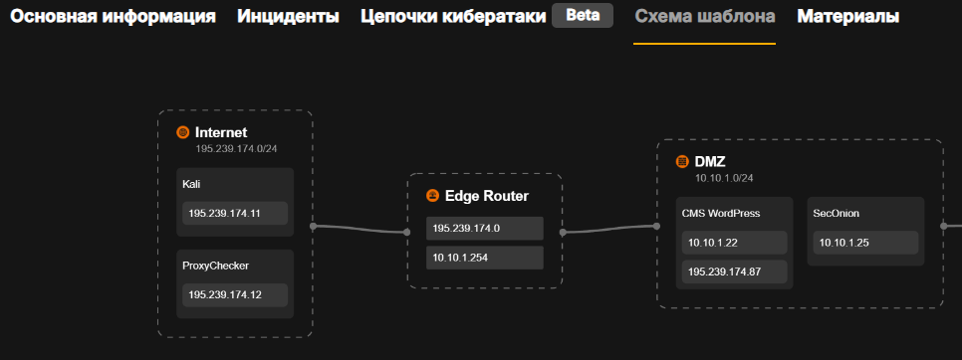
Рис. 4: Схема атаки
Проанализируем пакет с подозрительным HTTP-запросом через SecOnion, отфильтровав по уязвимому узлу (рис. 5).
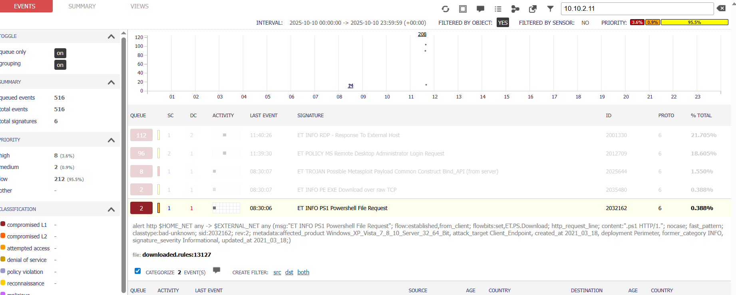
Рис. 5: Просмотри подозрительного запроса через SecOnion
Изучили уязвимость, добавили инцидент(рис. 6).
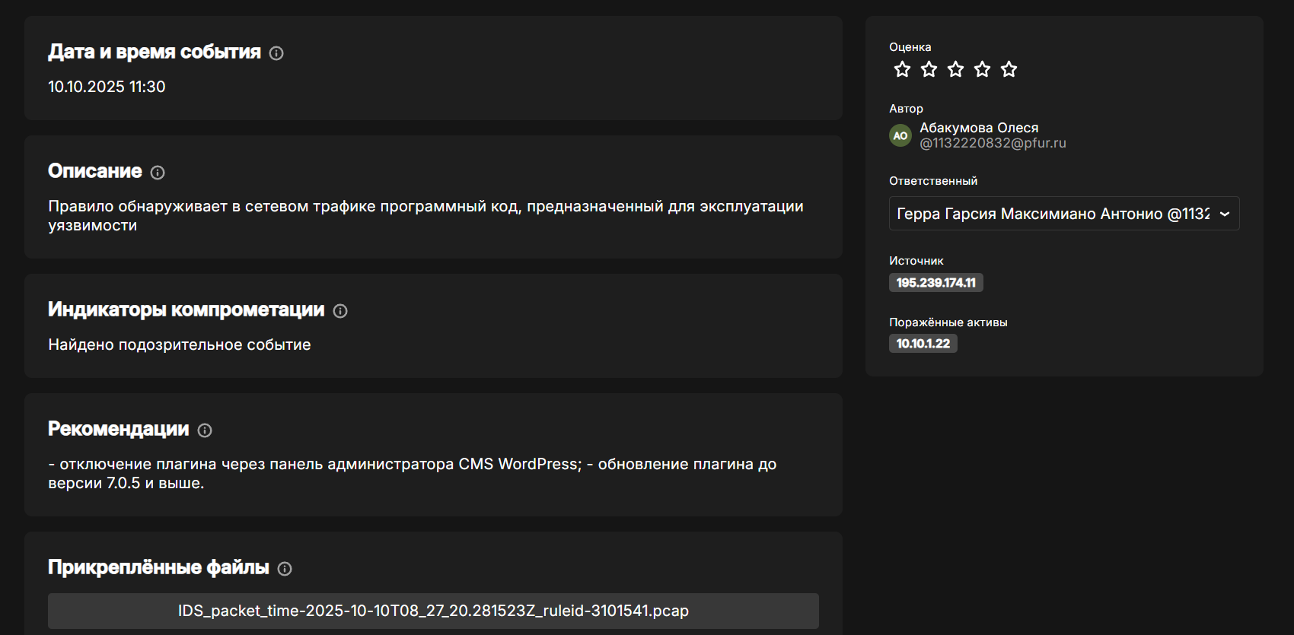
Рис. 6: Добавление инцидента по уязвимости 1
Для устранения уязвимости подключимся к атакованному устройству через удаленный рабочий администратора стол с помощью KeyPass (рис. 7).
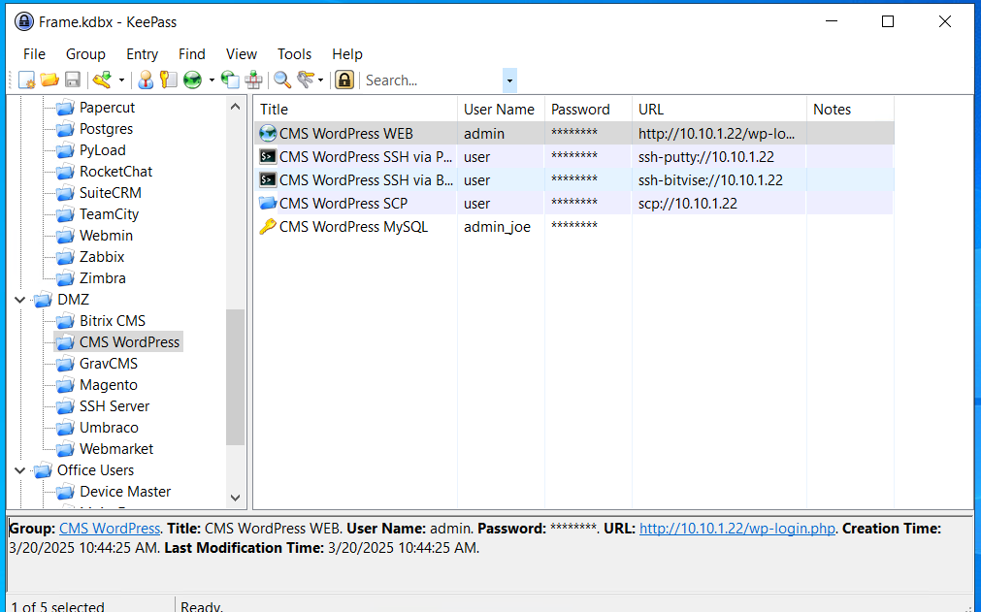
Рис. 7: Подключение к устройству
Залогинемся на веб-сайте под администратором (рис. 8).
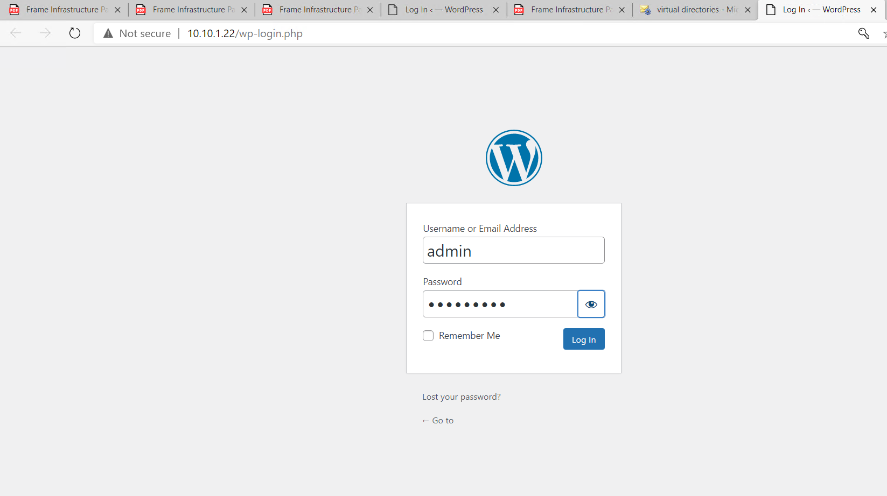
Рис. 8: Вход веб-сайт 10.10.1.22
Перейдем в раздел плагинов на сайте и найдем требующийся (рис. 9).
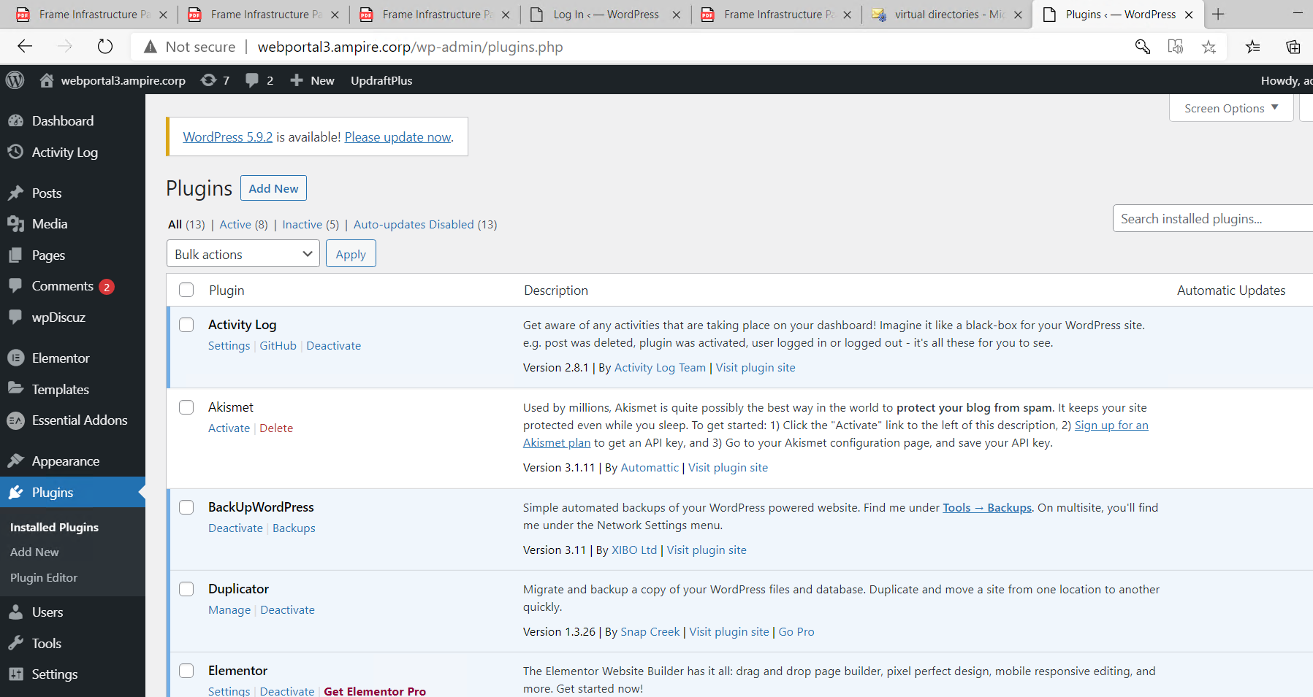
Рис. 9: Страница плагинов на веб-сайте
Для устранения уязвимости, необходимо было или деактивировать плагин WpDiscuz, который был точкой входа для атакующего. Данная уязвимость исправлена разработчиками в версии 7.0.5 и выше. Для закрытия уязвимости достаточно обновить версию плагина WpDiscuz на более актуальную, однако у нас отсутвует подключение к интернету. Поэтому отключим данный плагин по выбранной причине (рис. 10).
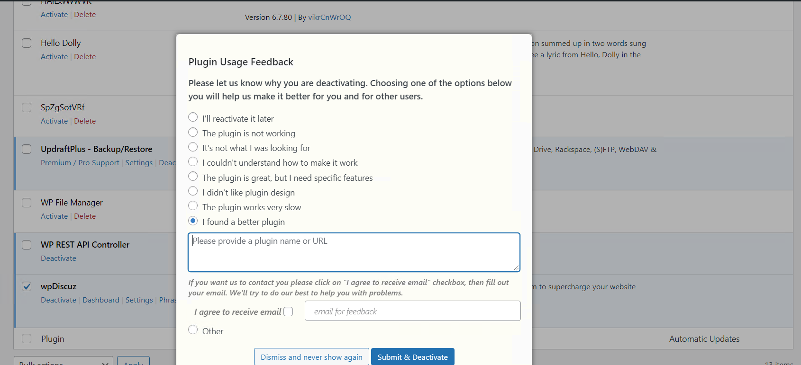
Рис. 10: Отключение плагина WpDiscuz
Открыв страницу сайта компании http://webportal3.ampire.corp увидим изменения (рис. 11):
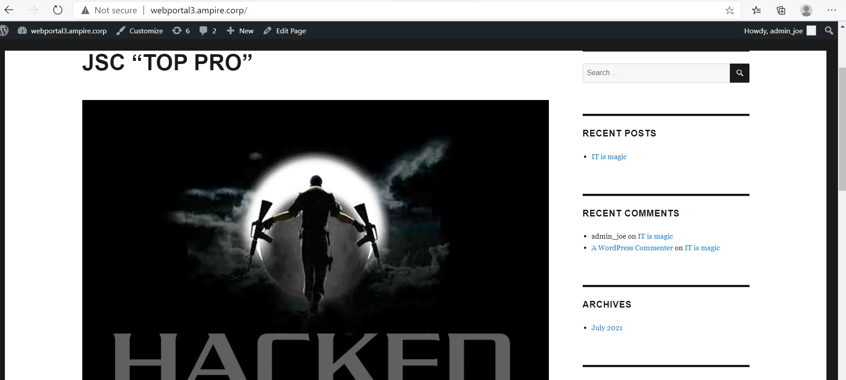
Рис. 11: Страница сайта компании
Чтобы устанить уязвимость необходимо выполнить восстановление из последнего файла резервной копии, поскольку на веб-сервере работает FTP-сервер vsftpd, который дает возможность плагину Updraft Backup/Restore сохранять и скачивать резервную копию.
Посмотрим последние резервные копии на сайте (рис. 12).
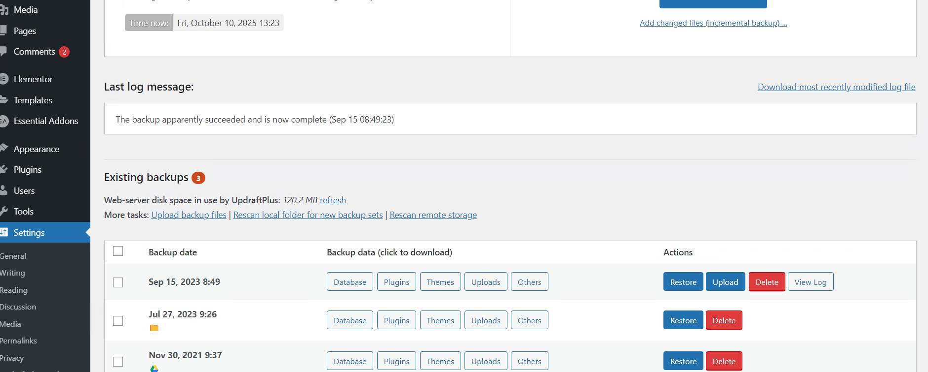
Рис. 12: Список резервных копий
Активируем версию от 15 сентября 2023 года и попытаемся восстановить данные. В качестве компонентов для переустановки укажем Themes и Uploads. (рис. 13).
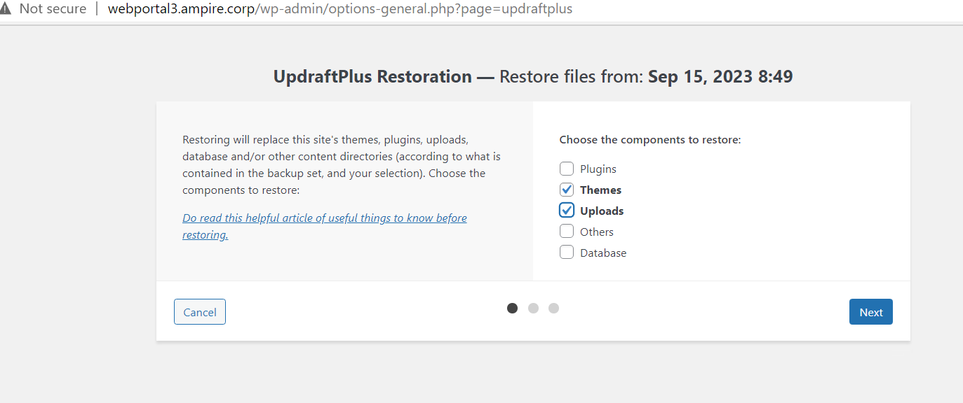
Рис. 13: Выбор компонентов переустановки
Поскольку возникла ошибка восстановления, нужно нажать опцию Delete Old Directories в журнале действий (рис. 14):
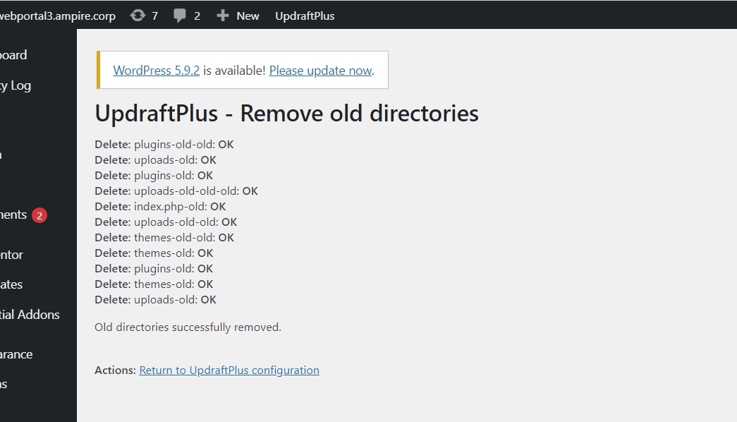
Рис. 14: Сообщение об удалении директорий
Перейдем к возврату конфигурации, активировав опцию Return to configuration (рис. 15):
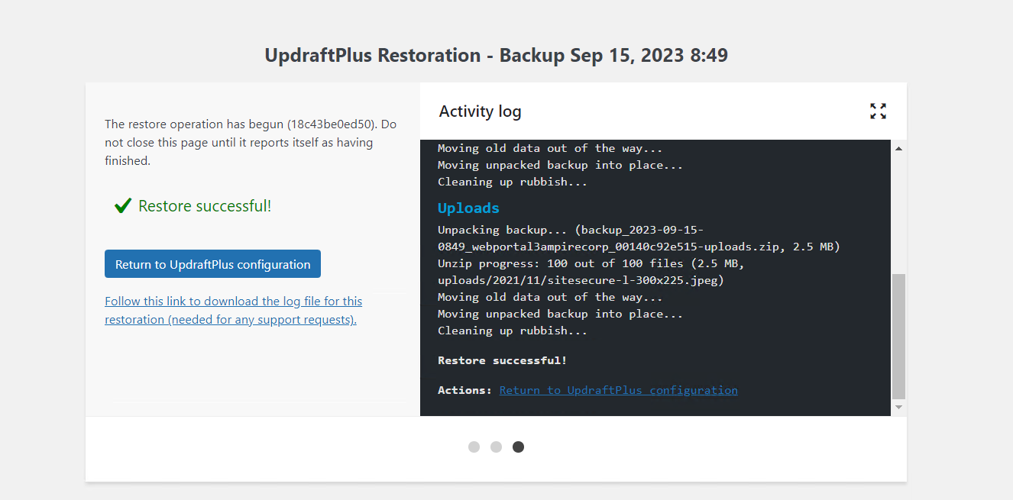
Рис. 15: Успешное восстановление предыдущей версии

2.2 Последствие уязвимости 1
Чтобы устранить последствие, подключимся к консоли атакуемого устройства. Проверим сокеты уязвимой машины на подключение к определенному порту машины и обнаружим соединение с Kali. Разорвем соединение с нарушителем и проверим, что лишних соединений нет (рис. 16):
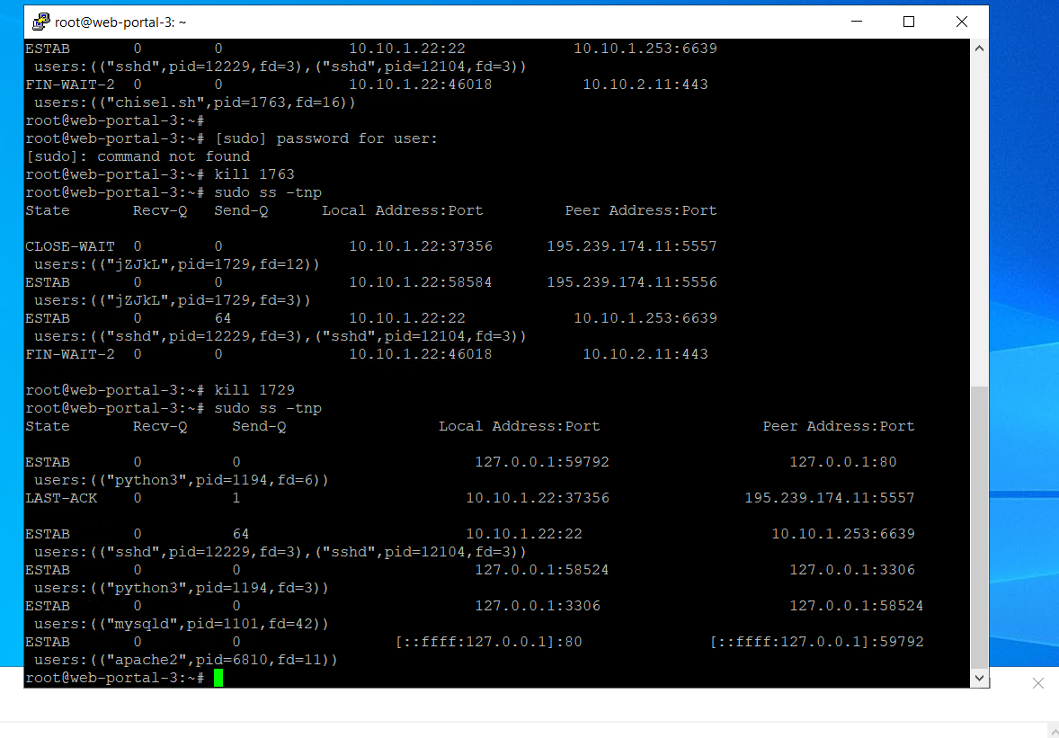
Рис. 16: Отображение информации о TCP-соединениях и закрытие сессии
Таким образом, устранили уязвимость, последствия первой уязвимости и закрыли инцидент (рис. 17):
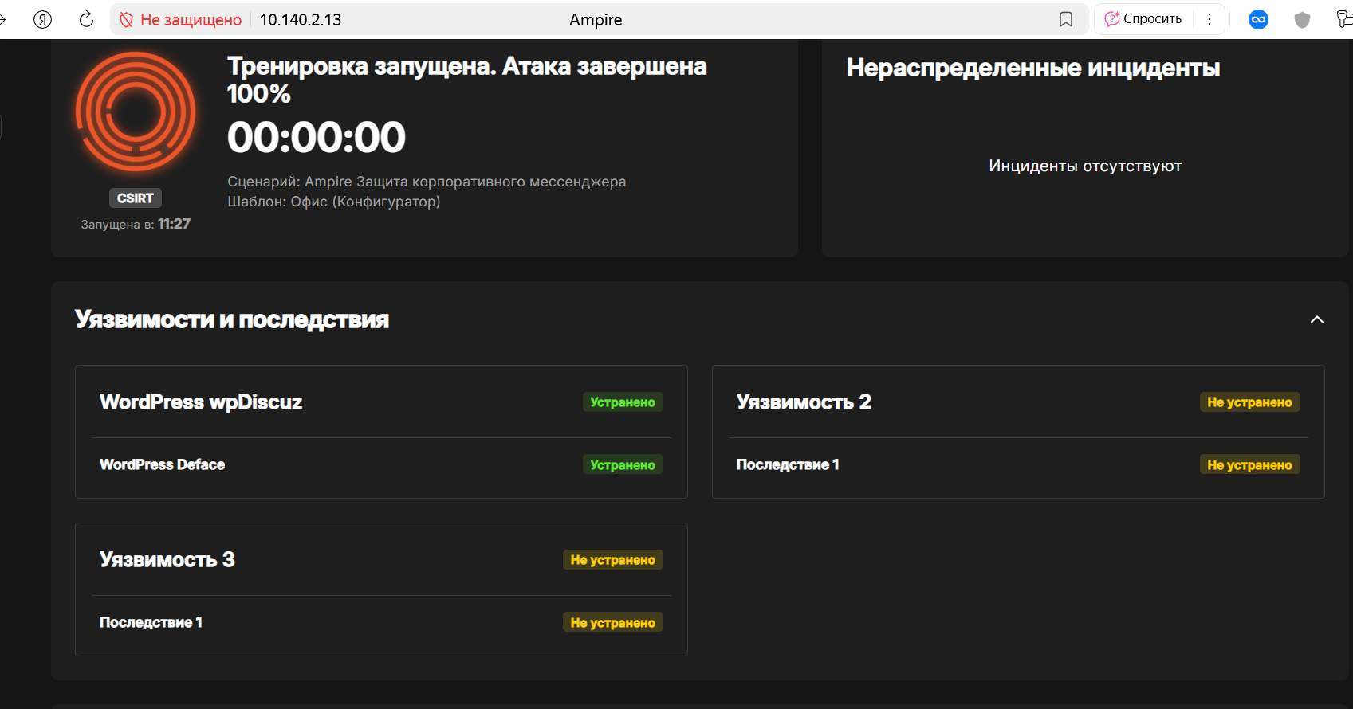
Рис. 17: Уязвимость и последствия первой уязвимости устранены

2.3 Уязвимость 2. CVE 2021-27065.
Вернемся в список событий и обнаружим следующее сигнатурное событие в системе – возможное нарушение политики информационной безопасности (рис. 18):
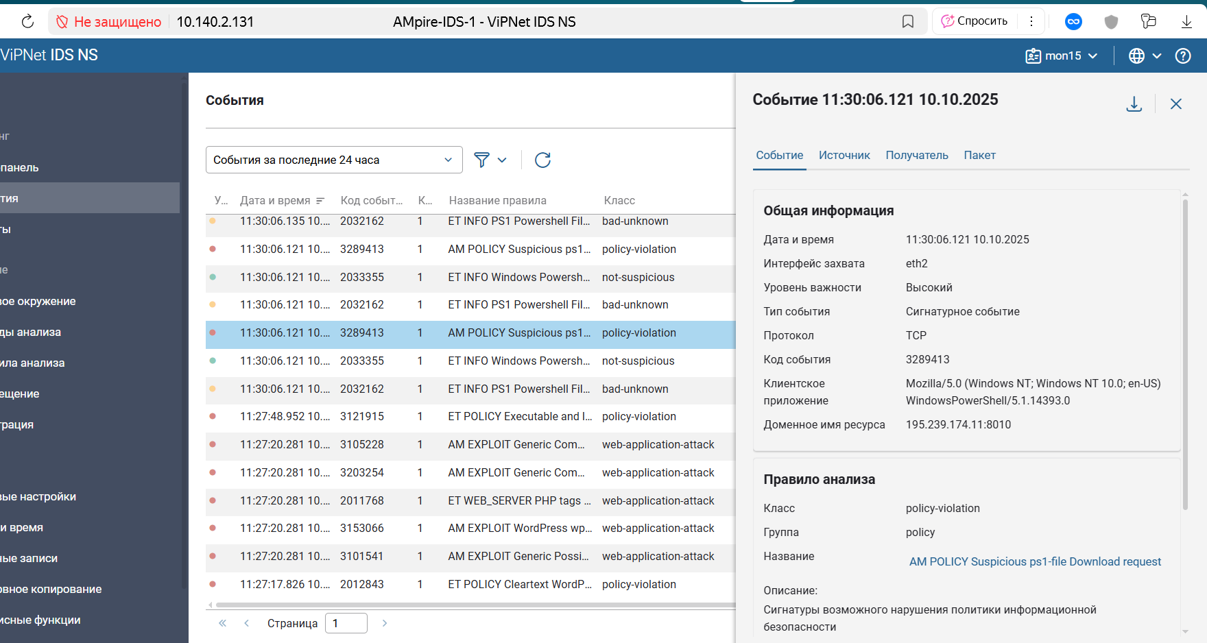
Рис. 18: Обнаружение подозрительного события
После обнаружения данного события в системе время создать карточку нового инциндента (рис. 19):
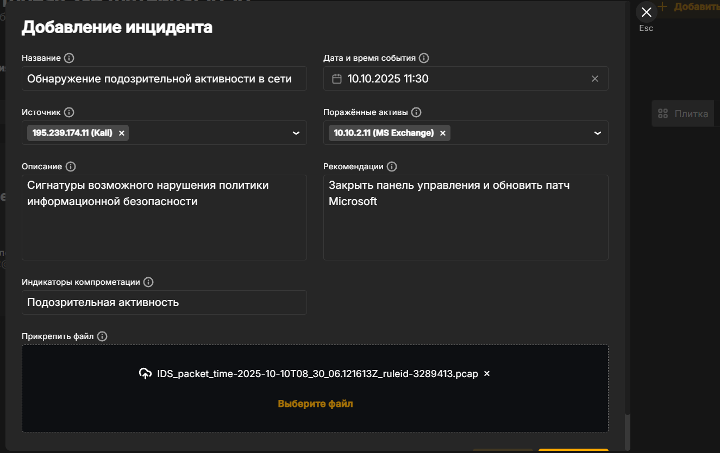
Рис. 19: Карточка второго инциндента
Указав всю необходимую информацию об инцинденте можем перейти к устранению уязвимости.
Во время эксплуатации уязвимости Proxylogon нарушител совершает GET и POST запросы к /ecp. Достаточно ограничить доступ к указанной директории для запрета эксплуатации уязвимости.
Необходимо выполнить следующие действия:
- Для открытия Internet Information Services (IIS) Manager необходимо нажать сочетание клавиш Win + R и в появившемся окне ввести inetmgr и нажать Enter.
- В открывшемся окне перейти во вкладку MAIL\Sites\Default Web Site\ecp и нажать на IP Address and Domain Restrictions (рис. 20):
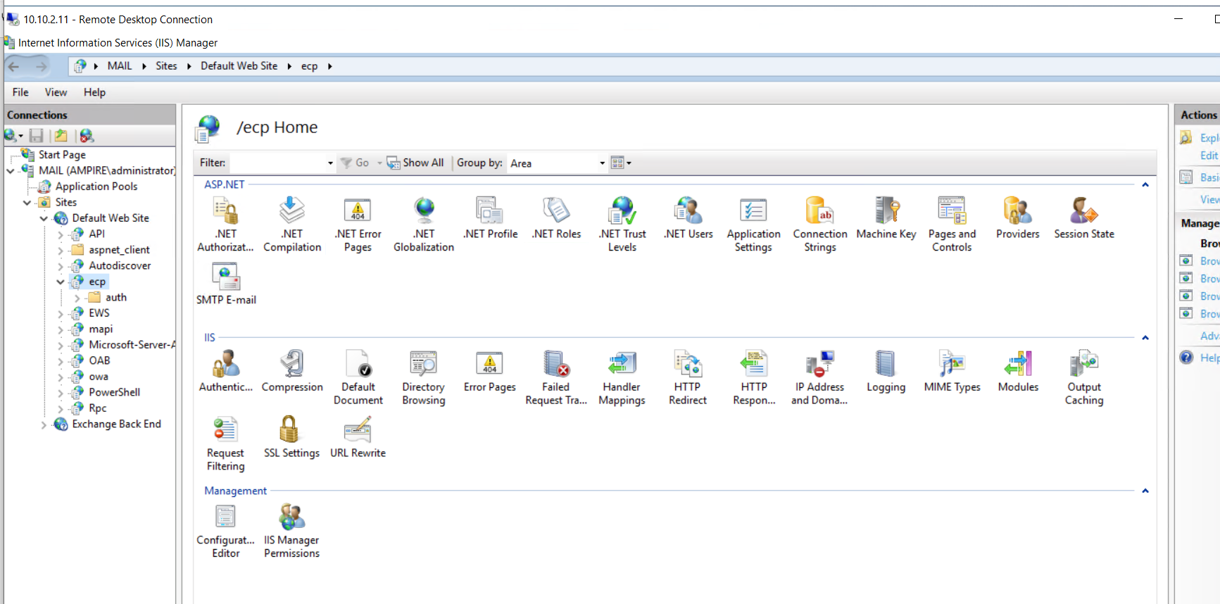
Рис. 20: Окно Internet Information Services (IIS) Manager
- Далее в «Edit Feature Settings» – «Access for unspecified clients» выбрать пункт «Deny» и нажать «OK» (рис. 21):
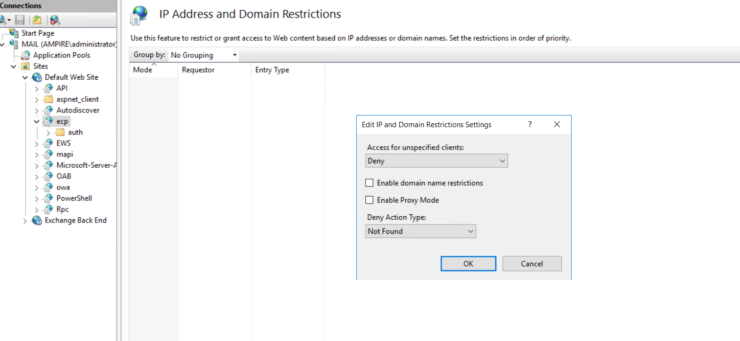
Рис. 21: «IP Address and Domain Restrictions»
Следует отметить, что индикатор устранения уязвимости не изменится, пока не будет устранено последствие в виде вредоносного meterpreter-соединения.

2.4 Последствие уязвимости 2
Уязвимый узел позволяет реализовать следующие виды полезной нагрузки:
- meterpreter-сессия;
- web-shell China Chopper;
- registry backdoor;
- file encryption;
- service backdoor;
- IIS backdoor;
- добавление пользователя системы Windows;
- Task Scheduler backdoor;
- SmartScreen Spoof.
В контексте устранения последствия рассмотрим meterpreter- сессию.

2.4.1 Meterpreter-сессия
Данная полезная нагрузка заключается в получении нарушителем meterpreter-сессии с уязвимым сервером.
Данную полезную нагрузку можно обнаружить с помощью утилиты netstat с ключами -b -c. В случае установления соединения на уязвимой машине появится сокет с машиной нарушителя. Для закрытия meterpreter-сессии необходимо завершить процесс данного соединения с помощью команды taskkill /PID <PID> /F. Данная команда в системе Windows используется для принудительного завершения процесса. На вход команда taskkill получает идентификатор процесса PID и параметр команды /F, который указывает на принудительное завершение процесса. (рис. 22):
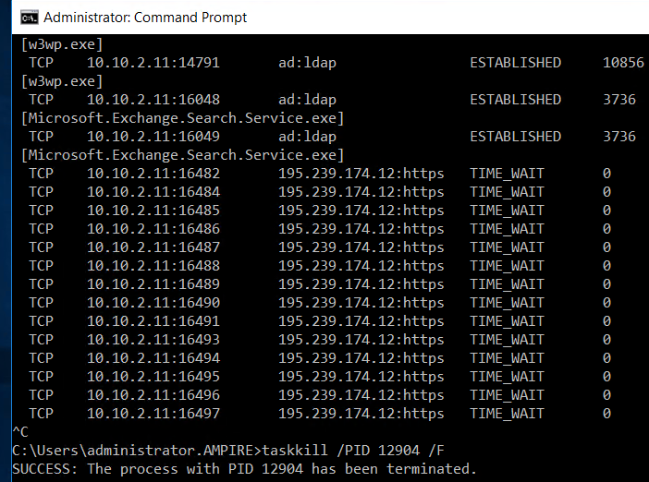
Рис. 22: Завершение процесса
Соединение с нарушителем ликвидировано.

2.4.2 Web-shell China Chopper
Также следует обратить внимание на Web-shell China Chopper. Backdoor «China Chopper» можно найти в очевидной для таких атак директории C:\Program Files\Microsoft\Exchange Server\V15\FrontEnd\HttpProxy\owa\auth\AM_backdoor.aspx.
Большинство РОС (проверок концепций) эксплуатации уязвимости Proxylogon записывают файл именно по данному адресу, что выполняется для доступа backdoor без авторизации из веб-директории owa/auth. При необходимости полезную нагрузку можно записать в другую директорию.
Для устранения полезной нагрузки необходимо:
- удалить файл веб-оболочки по пути C:\Program Files\Microsoft\Exchange Server\V15\FrontEnd\HttpProxy\..\auth\ (рис. 23):
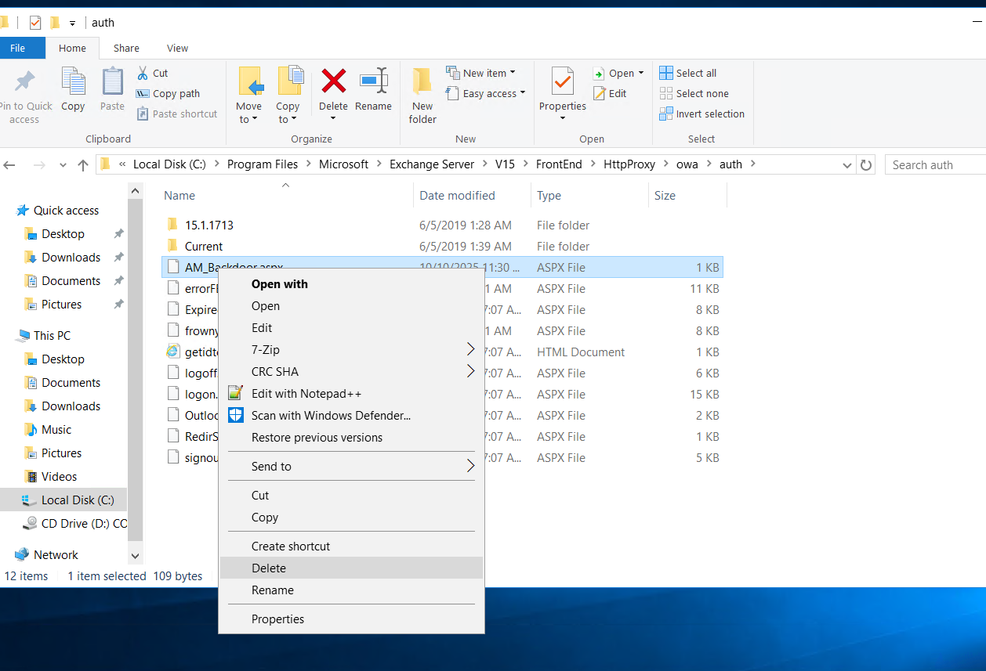
Рис. 23: Удаление файла web-оболочки
- завершить все соединения между уязвимой машиной и нарушителем (рис. 22).
После проделанных действий, уязвимость 2 и ее последствие будут устранены.

2.5 Уязвимость 3. CVE-2021-22911.
Непосредственно эксплуатацию уязвимости обнаружить при помощи сетевого сенсора ViPNet IDS NS не получится, однако успешно детектируются последствия, а именно скачивание вредоносного файла для установки обратного TCP-соединения (meterpreter-сессии) и на каком порту установлено соединени е (рис. 24):
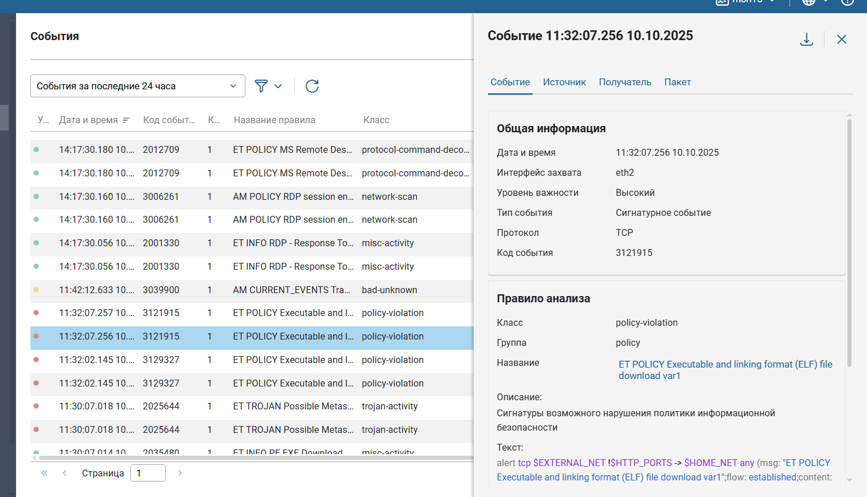
Рис. 24: События ИБ в сетевом сенсоре ViPNet IDS NS
Создадим последнюю карточку инцидента (рис. 25):
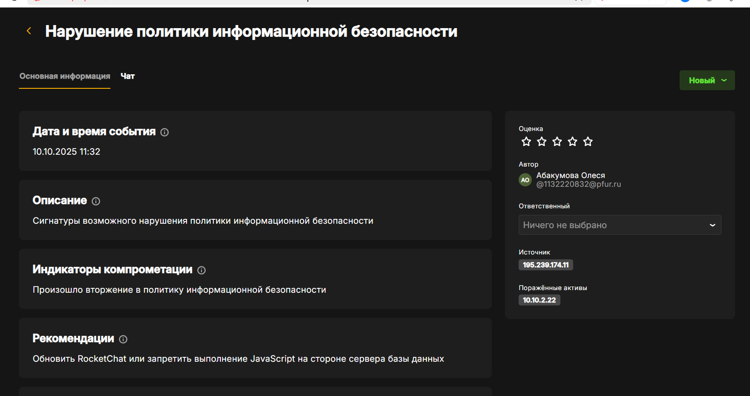
Рис. 25: Карточка инцидента третьей уязвимости
Заполнив все поля, можно перейти к устранению.
Для восстановления доступа к аккаунту администратора необходимо сбросить пароль (рис. 26):
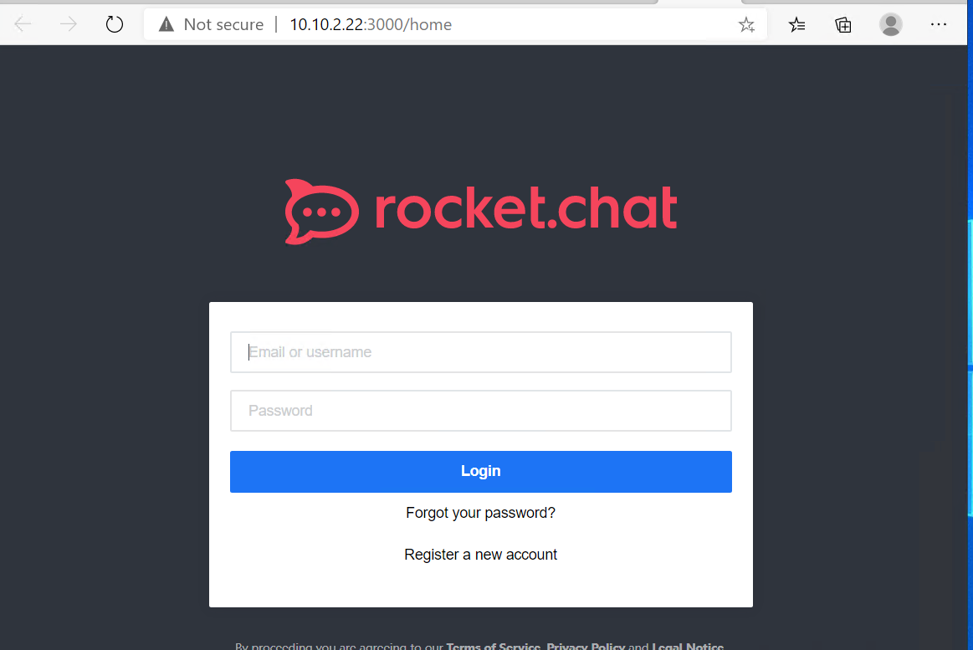
Рис. 26: Сброс пароля
Письмо с инструкциями для сброса пароля можно прочитать при помощи утилиты mail (переключившись на учетную запись admin), либо при помощи текстового редактора, прочитав файл /var/mail/admin (рис. 27):
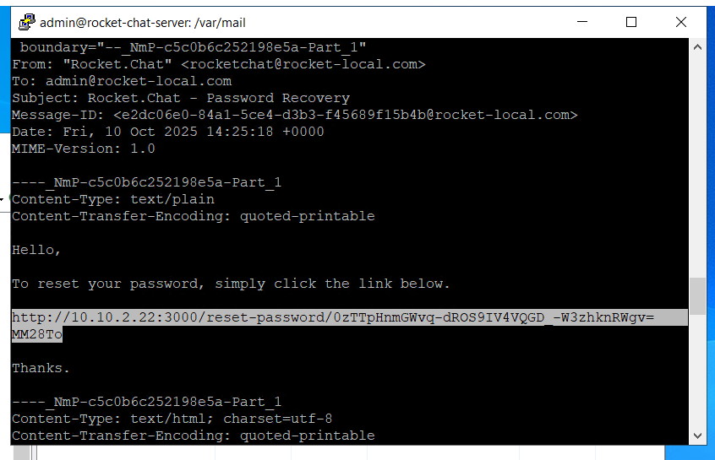
Рис. 27: Ссылка для сброса пароля
Нужно обратить внимание, что в терминале при переносе строки используется знак «=», его следует игнорировать.
После этого необходимо ввести новый пароль. Для учетной записи администратора Rocket Chat настроена двухфакторная аутентификация при помощи TOTP (Time-based one-time password). Для генерации одноразового пароля необходимо воспользоваться программой Keepass, доступной на машине администрирования (рис. 28):
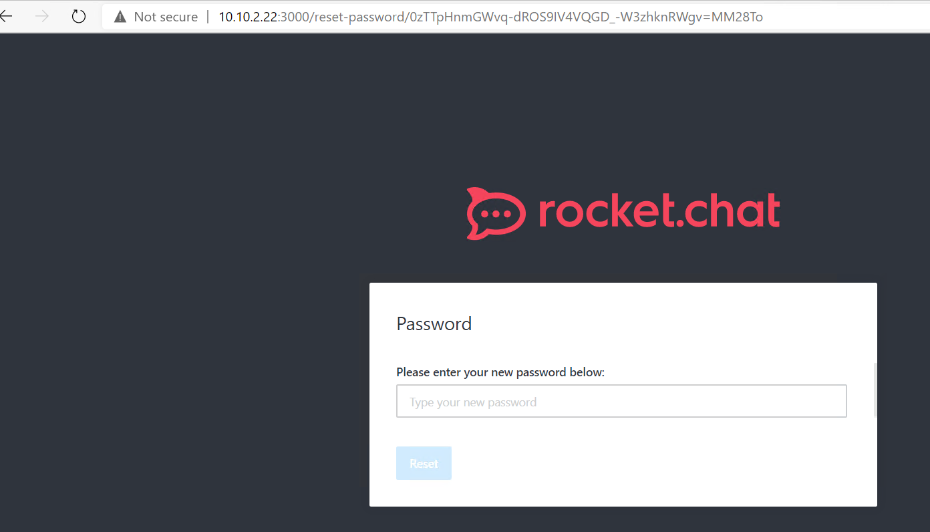
Рис. 28: Создание нового пароля
Конечно же у меня ничего не получилось с первого раза, но мы не сдаемся.

2.6 Борьба за вход в Rocket Chat
Если восстановить доступ к учетной записи администратора не получается (не приходит письмо, не находит пользователя), необходимо сначала восстановить БД rocketchat.
Проверить наличие БД можно при помощи консоли управления СУБД, подключиться к которой можно командой mongo, выполнив команды (рис. 29):
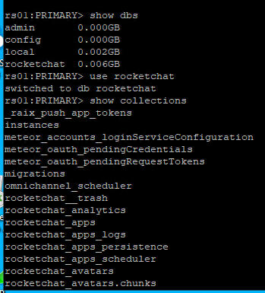
Рис. 29: Проверка наличия БД
Как видно из рисунка, БД rocketchat существует (так как были попытки аутентификации в Rocket Chat), однако в ней нет необходимых коллекций для корректного функционирования сервиса (должно быть 72 коллекции). Для восстановления БД можно воспользоваться бэкапом, созданным ранее, или заново проинициализировать БД. Для того чтобы в БД не записывалась никакая «мусорная» информация, необходимо остановить службу Rocket Chat. Также удалим базу и проверим корректность удаления (рис. 30):
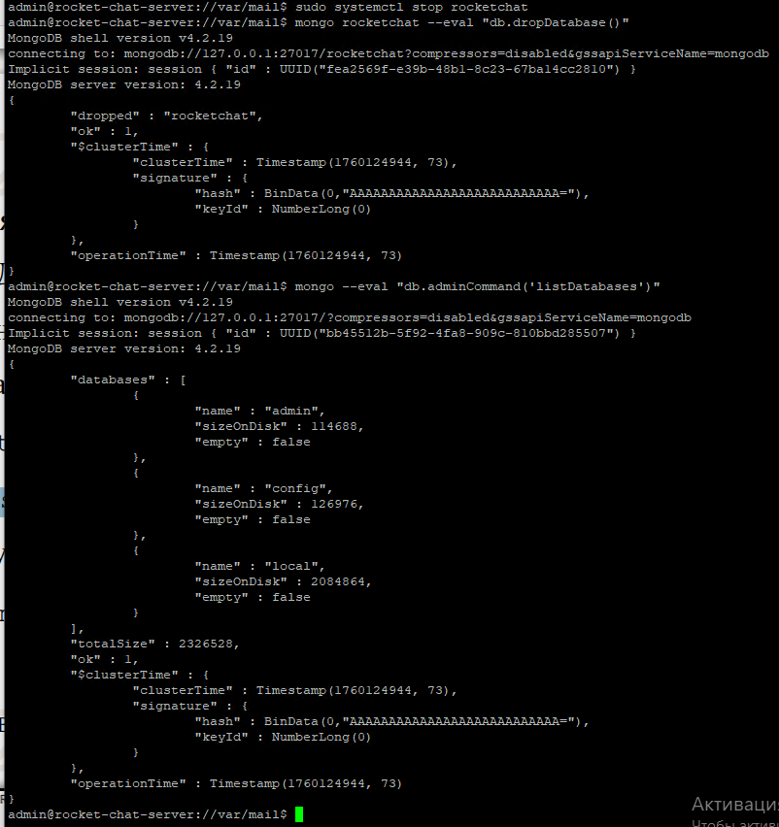
Рис. 30: Остановка службы и удаление БД
Теперь восстановим БД из бэкапа (рис. 31):
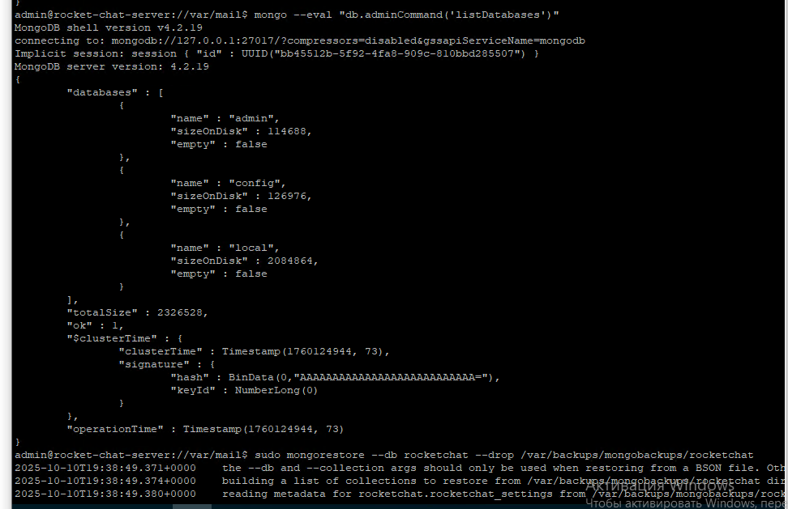
Рис. 31: Восстановление БД из бэкапа
Теперь запустим RocketChat и проверим статус (рис. 32):
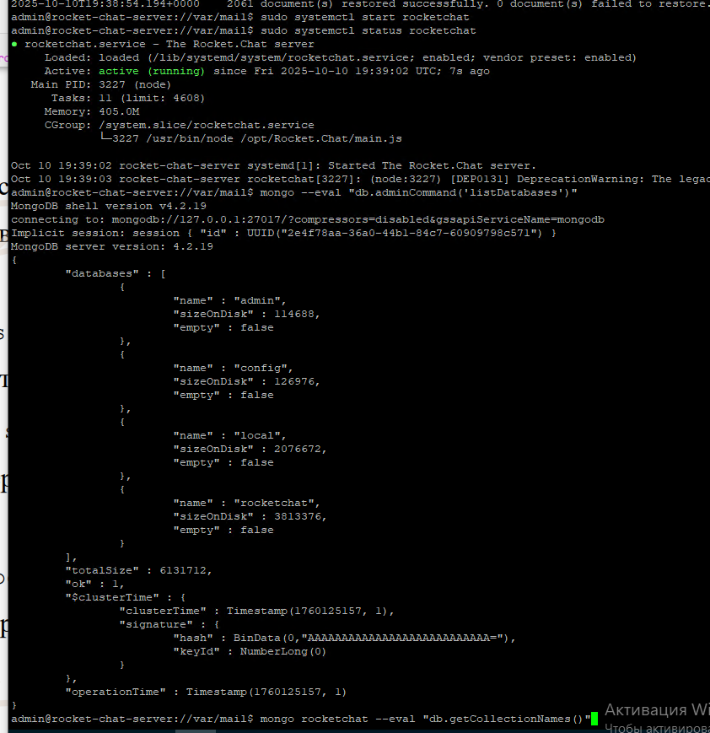
Рис. 32: Запуск RocketChat
На рисунке выше также видно, что БД корректно восстановлена.
Внесем изменения в настройки конфигурации БД. Для этого необходимо отредактировать файл конфигурации БД /etc/mongod.conf, добавив строчку javascriptEnabled: false (рис. 33):
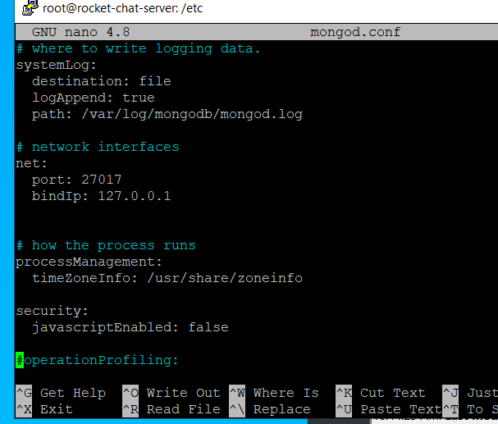
Рис. 33: Редактирование конфигурации БД
Когда параметр javascriptEnabled отключен, нельзя использовать операции, выполняющие код JavaScript на стороне сервера, такие как $where, оператор запроса mapReduce, команды $accumulator и $function. Для применения настроек необходимо перезапустить службу: sudo systemctl restart mongod.service.
Теперь вернемся к входу в Rocket Chat. Также выполняем процедуру сброса пароля (рис. 26) и запрашиваем ссылку на почту (рис. 27). Воспользуемся кодами для восстановлнения, которые записаны в файле /home/user/backup_codes (рис. 34):
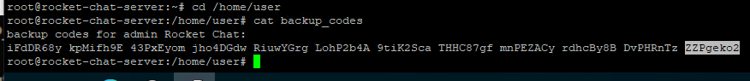
Рис. 34: Коды восстановления
Воспользуемся одним из них (рис. 35):
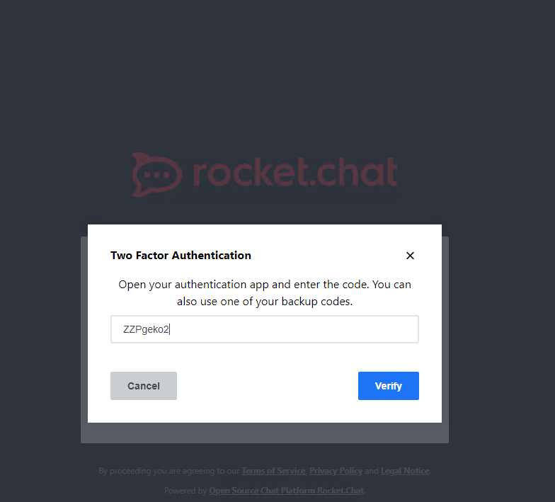
Рис. 35: Ввод кода
И происходит невероятное, мы заходим в Rocket Chat (рис. 36):
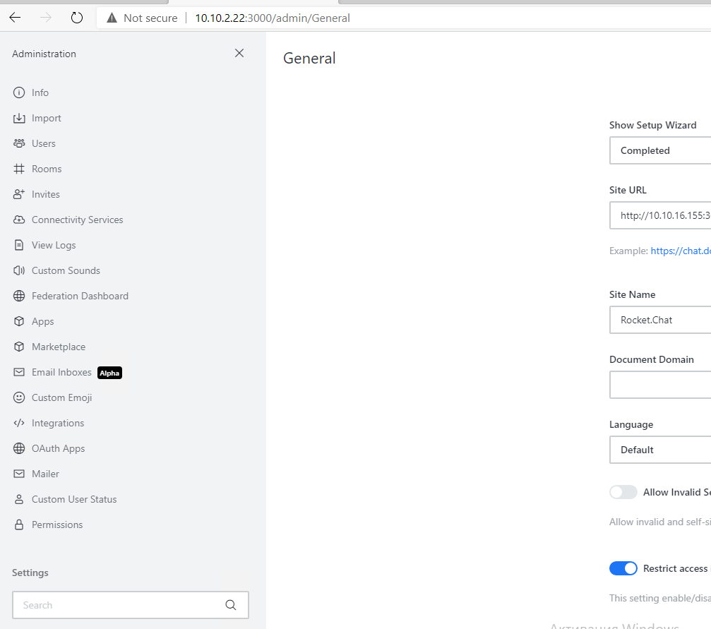
Рис. 36: Успешный вход

2.7 Устранение последствия уязвимости 3
Чтобы окончательно закрыть уязвимость и последствие мы закроем сессию с наршуителем (рис. 37):
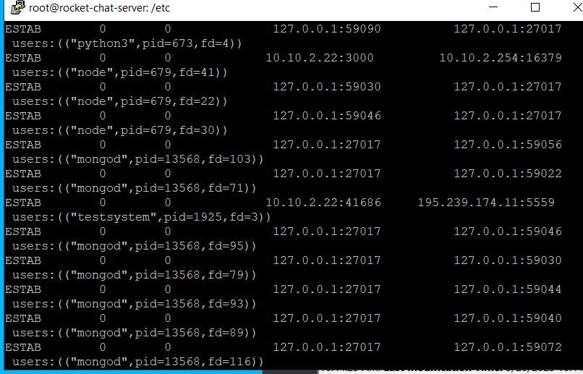
Рис. 37: Находим сессию с нарушителем с пометкой testsystem
Закрываем сессию (рис. 38):
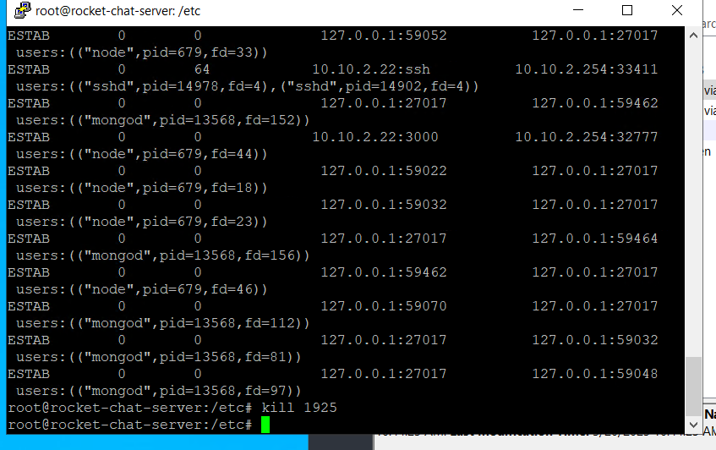
Рис. 38: Закрытие сессии с нарушителем
Все инциденты закрыты (рис. 39):
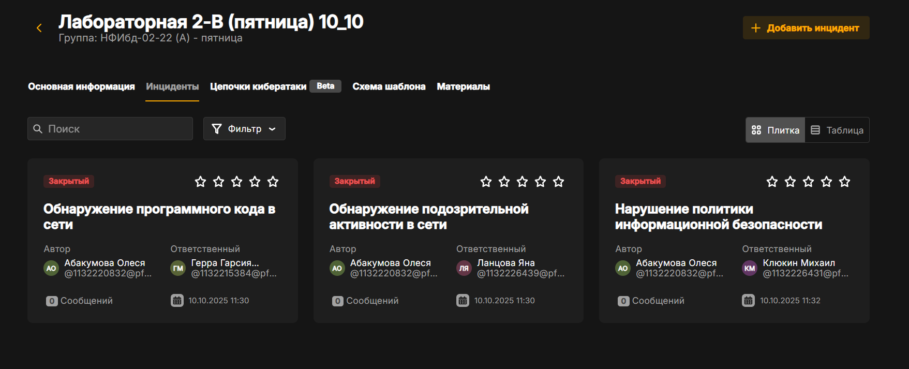
Рис. 39: Закрытые инциденты
Все уязвимости и последствия устранены (рис. 40):
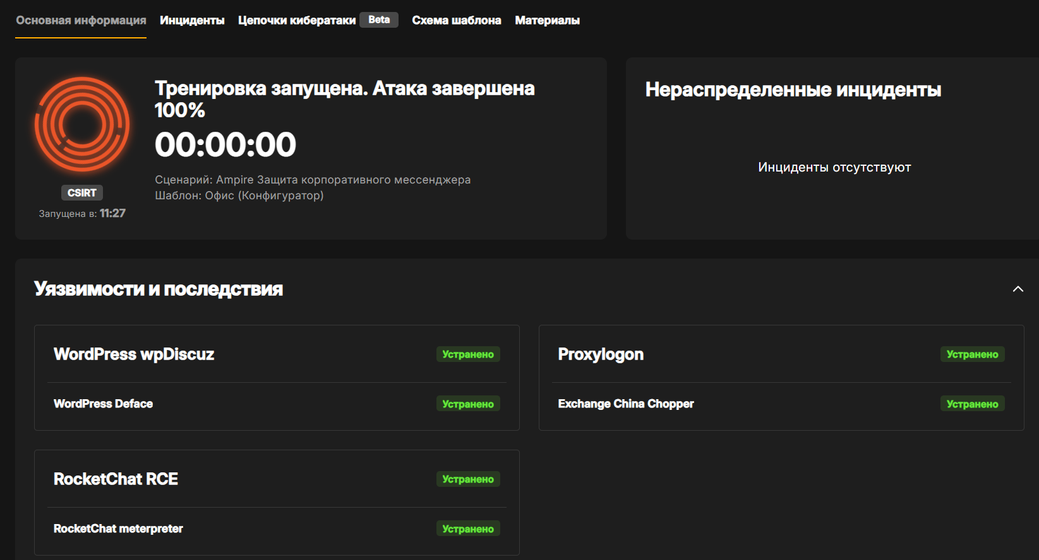
Рис. 40: Закрытые инциденты

3 Выводы
Мы устранили уязвимости и последствия после атаки злоумышленника на сайт Компании с целью получения дсотупа к внутренним ресурсам.

